Olá Caros alunos, segue abaixo a relação entre os comandos Java e Portugol
que vocês irão preencher apenas os que faltam.
Após esta relação temos as questões de Java que iremos trabalhar,
Cada exercício está separado pelos Conceitos que trabalhamos em sala.
Irei mostrar um exemplo e algumas explicações e suas respectivas questões.
Bons estudos !!!!

Conceito 5: Condições
Exemplo V:Faça um programa que verifique se uma idade pré-determinada é maior ou menor de idade e apresentando o resultado na tela como "Maior de idade" para maior e igual a 18 anos e "Menor de Idade" para menor.
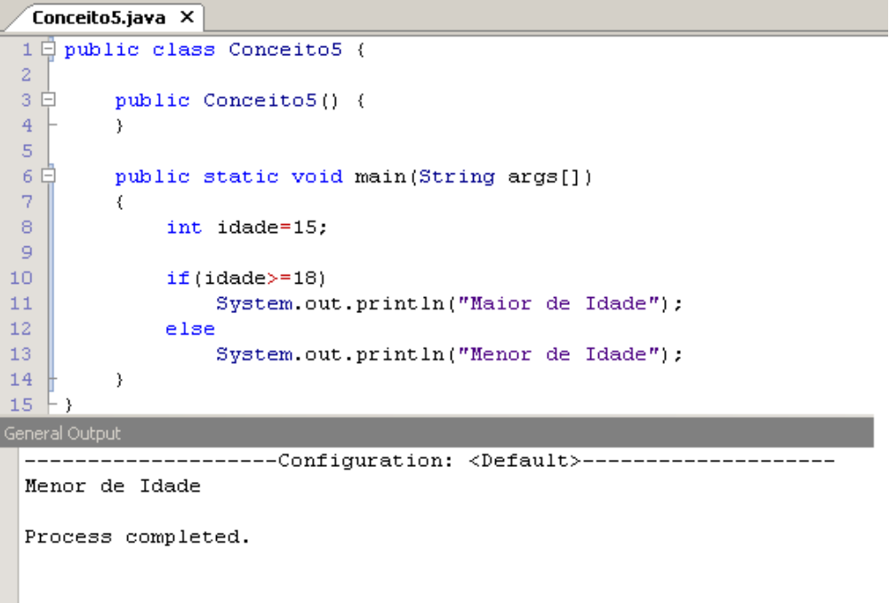
Explicação: Observe que neste exemplo estamos trabalhando com uma variável pré-determinada que significa que não iremos pedir ao usuário que digite neste exemplo, estipularemos diretamente o valor e trabalharemos com o número 15 na variável que foi criada na linha8 como idade.
Na linha 10 temos o comando if, a condição if, que não termina com ; (ponto e vírgula) , mas dentro deste comando tem um pergunta, if( idade >=18) , o valor da variável idade é maior ou igual a 18 ? Se sim executa a linha11 e Senão ou else, caso contrário executa a linha 13, em geral em um programa não sabemos o valor do usuário então temos que tratar todas as possíveis ocorrências. Se tratando de idade temos duas hipóteses, hipótese 1 o usuário pode ser maior de idade sendo true para a expressão >=18 e a hipótese 2 com a expressão sendo falso .

Questões Conceito 5:
10-Assim como o exemplo do Conceito 5, faça um programa que leia a idade do usuário e apresente se ele é "Maior de Idade" ou "Menor de Idade".
11-Faça um programa com valor pré-determinado que contenha a variável sexo valendo true, e logo abaixo imprima "Sexo Masculino" para valor true e "Sexo Feminino" para false.
12-Faça um programa que verifique se o usuário digitou um número acima de 100, caso tenha digitado menor ou igual a 100 imprima "Número abaixo ou igual a 100" senão "Número acima de 100".

Condições Aninhadas
Exemplo V-A:Faça um programa com valor pré-determinado que receba o valor da cédula, cujas entradas possíveis são 1,5,10,20,50,100 e imprima o valor da cédula em Reais e caso contrário imprima Cédula Inválida.Ex. Se o valor da cédula for 5, imprima "Cédula de R$ 5,00 "

Explicação 5-A:Leia o código-fonte da próxima página, Primeiramente vamos entender o enunciado:
"Faça um programa com valor pré-determinado que receba o valor da cédula, cujas entradas possíveis são 1,5,10,20,50,100 e imprima o valor da cédula em Reais e caso contrário imprima Cédula Inválida."
O enunciado pede que determinemos um valor e tratemos com as seguintes condições válidas - 1,5,10,20,50 e 100.Para cada valor tratado válido irá imprimir o valor da cédula em Reais, neste caso vemos que temos um if para cada valor, assim como está contido da linha 10 até a linha 24.
O primeiro if da linha10 é da cédula de 1 real e as demais verificações deste mesmo bloco tem a palavra else if de senão se. E o else (sozinho) ou senão para valor inválido.
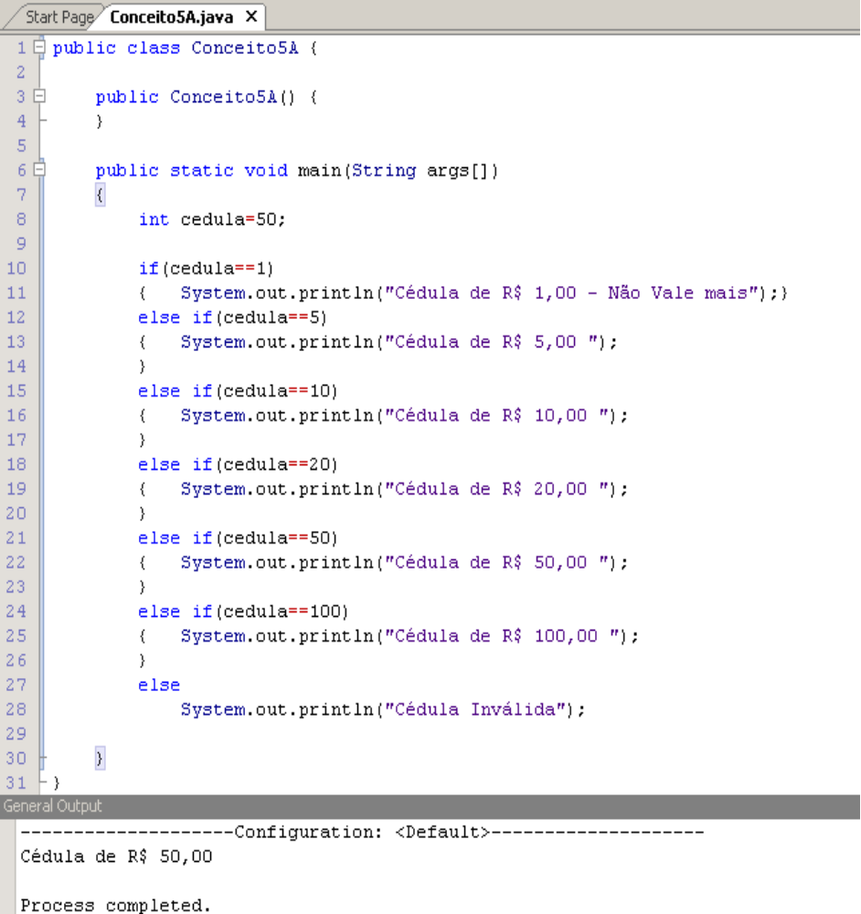

13-Faça um programa que Calcule o IMC de um usuário e retorne sua categoria de peso.(Busque na Internet as categorias de peso para fórmula do I-Índice de M-Massa C-Corpórea.
14-Faça um programa que receba do usuário a moeda (float) para ser tratada de acordo com o Exemplo VA,os valores válidos são 0.1f , 0.5f , 0.10f , 0.25f , 0.50f , 1.00f e mostre "valor inválido" para nenhuma das alternativas.

Conceito 6: Laços de Repetições FOR
Exemplo VI:Faça um programa que imprima os número de 1 até 10.
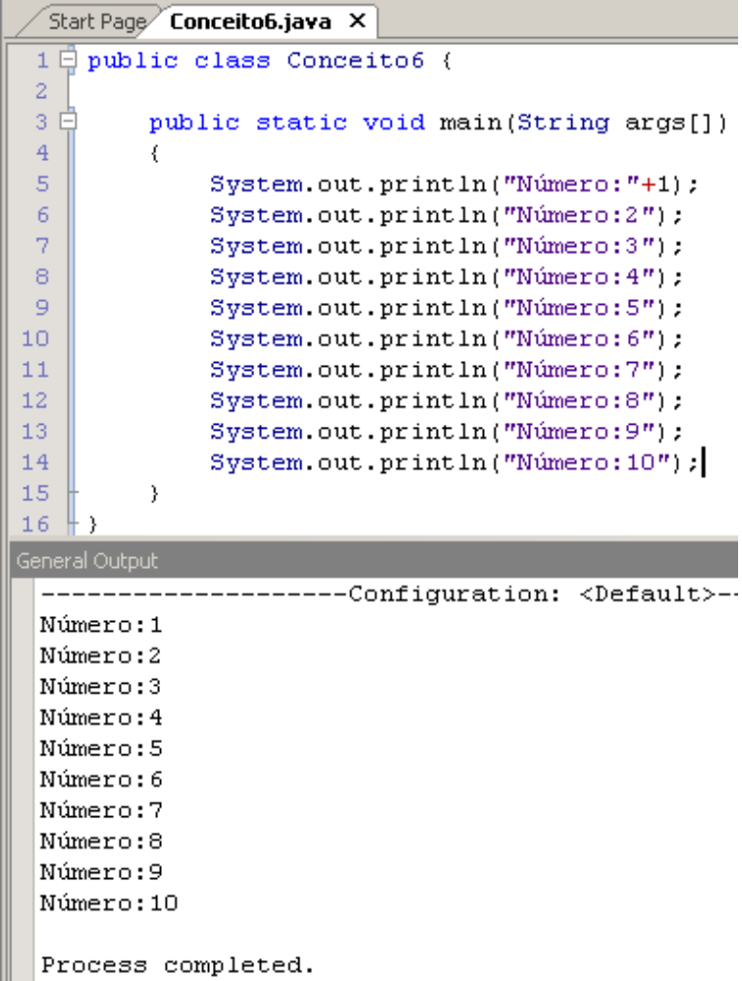
Explicação:Neste exemplo acima é uma das formas de resolver a questão, mas e se ao invés de ser números de 1 até 10, fosse de 1 até 1000 ?
Bem deste exemplo acima vemos que temos 10 Saídas de impressões na tela para os números.Mas na linha5 chamo atenção de você para que vejam que coloquei ("Número:"+1); e nos demais coloquei ("Número:2"); neste caso é só mais um exemplo de que funciona mas o correto seria o do "Número:2" em diante, pois tudo que estiver dentro das "aspas" aparecerá conforme nós digitamos aqui.
Abaixo outro código que faz o que o exemplo pede mas com laços de repetição.

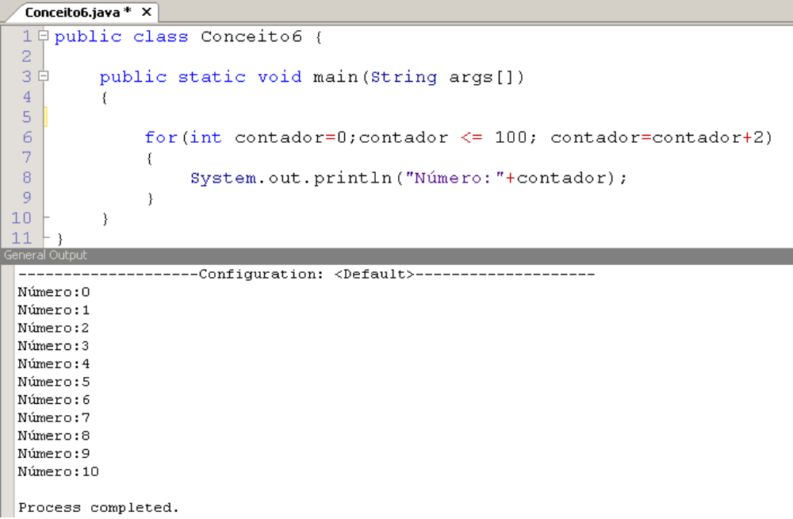
Explicação:Neste código acima vemos a grande diferença um novo comando o for, este comando é um repetidor de comandos, colocamos dentro das chaves {} os comandos que queremos que se repita.No caso abaixo o comando se repetirá 10 vezes.
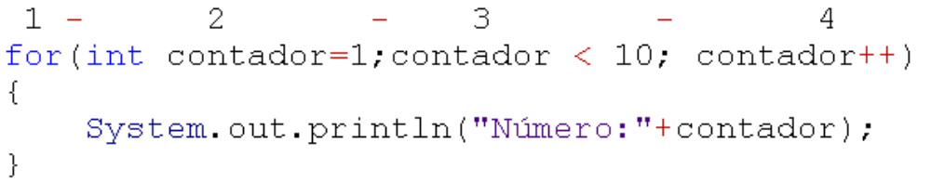
Observe a sequência:
1-O comando for , abertura de parênteses ( e no final ao invés de ponto e vírgula temos um fechamento de parênteses ).
2- Dentro do parênteses iniciamos uma variável inteira pré-definida com valor 1, int contador=1; e o ponto e vírgula no final. Este pedaço do comando declaramos como INICIO.
3-Após a declaração do INICIO, nós iremos definir a expressão lógica que vai dizer até quando o for irá correr, esta expressão lógica é a PERGUNTA, que se resultar em um valor true irá repetir os códigos dentro do bloco. A PERGUNTA é contador <= 10; e encerra com ponto e vírgula, nesta PERGUNTA nós determinamos o LIMITE, o LIMITE É 10. Se estivesse contador < 10 o limite seria 9, como temos o igual então fica 10.
4-Após ter declarado o LIMITE agora é hora de declararmos como ele chegará nos 10, neste caso o mais comum seria contador=contador + 1) que é o mesmo que dizer contador++) encerrando com o fechamento do parênteses que foi aberto após o comando for. Assim o contador está em uma somatória de 1 em 1 até chegar no 10. Este passo é chamado de PASSO.

Questões Conceito 6 faça com FOR:
15-Faça um programa que conte de 0 até 150 imprimindo na tela.
16-Faça um programa que solicite ao usuário um número limite e seu nome e apresente na Tela a impressão de seu nome, de 1 vez até o número limite.

OUTROS TIPOS DE "PASSO" OU CONTADOR
O Passo, pode variar muito, pois como ele é uma expressão aritmética, existem casos que o ao invés de usarmos contador++ poderíamos usar contador=contador+2 ou contador=contador * 2 ou contador=contador+3 e "por ai vai"...
Uma das aplicações que poderíamos usar uma expressão aritmética que não fosse contador++, seria por exemplo mostrar os número pares de 0 até 100.Neste caso o for ficaria assim:

for(int contador=0; contador <=100; contador=contador+2)
{
System.out.println("Número:"+contador);
}

O contador só seria par pois ele pularia de 2 em 2 e inicia-se de um par. Caso fosse impar o contador deveria iniciar de um impar e somar +2.

Questões Conceito 6 faça com FOR -NOS TIPOS DE CONTADORES ACIMA:
17-Faça um programa que mostre todos os número pares de 0 até 100.
18-Faça um programa que mostre todos os número impares de 1 até 100.

Conceito 7: Vetor
Exemplo VII:Receba 10 nomes pré-determinados e os imprima.
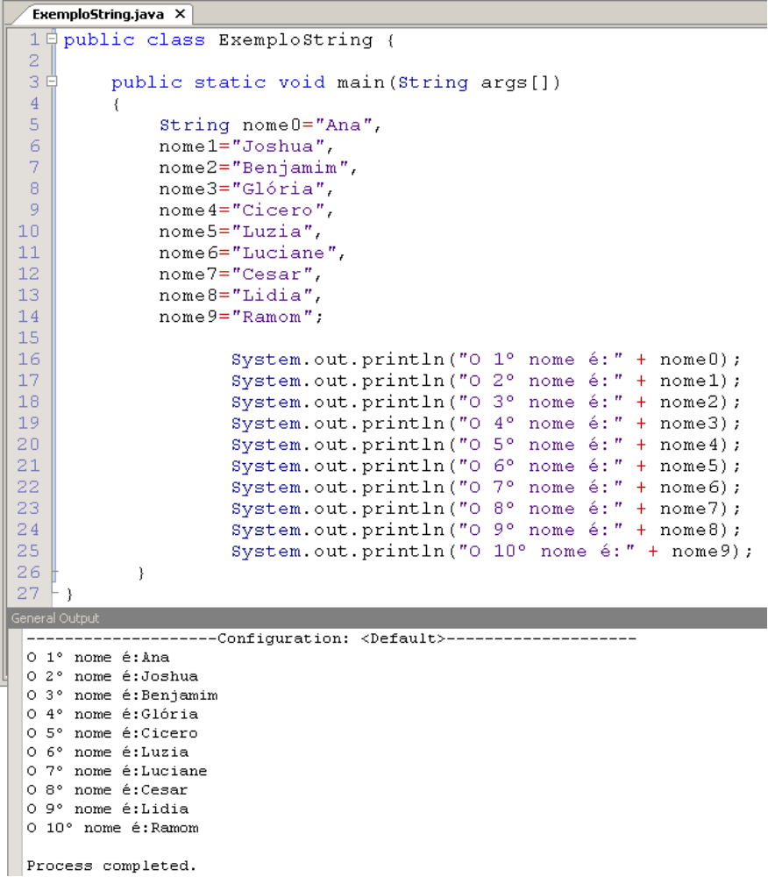
Explicação: De acordo com código-fonte acima, note que a criação das variáveis do tipo String, estão separados apenas por vírgulas, caso precise criar várias variáveis com o mesmo tipo pode criar "tudo de uma vez". Exemplo:
int a,b,c; boolean aa,bb,cc;
int a=7,b=8,c=10; boolean aa=true,bb=false,cc=false;
ou
int a=7; int b=8; int c=10; boolean aa=true; boolean bb=false; boolean cc=false;
Após validar as Strings com os nomes, é feita a impressão.
Essa é uma das formas de resolver esta questão, mas e se ao invés de 10 nomes fosse 1500 nomes ou até mais ? Estaria disposto a desenvolver 3000 mil linhas de códigos ou mais ?
Para impressão e outras operações que podemos fazer com muitas variáveis temos o VETOR, que por sua vez poderemos em apenas um for, fazer impressão de 1, 10 até 1500 nomes ou mais com apenas 5 linhas de códigos. Como no código abaixo para o exemplo acima.
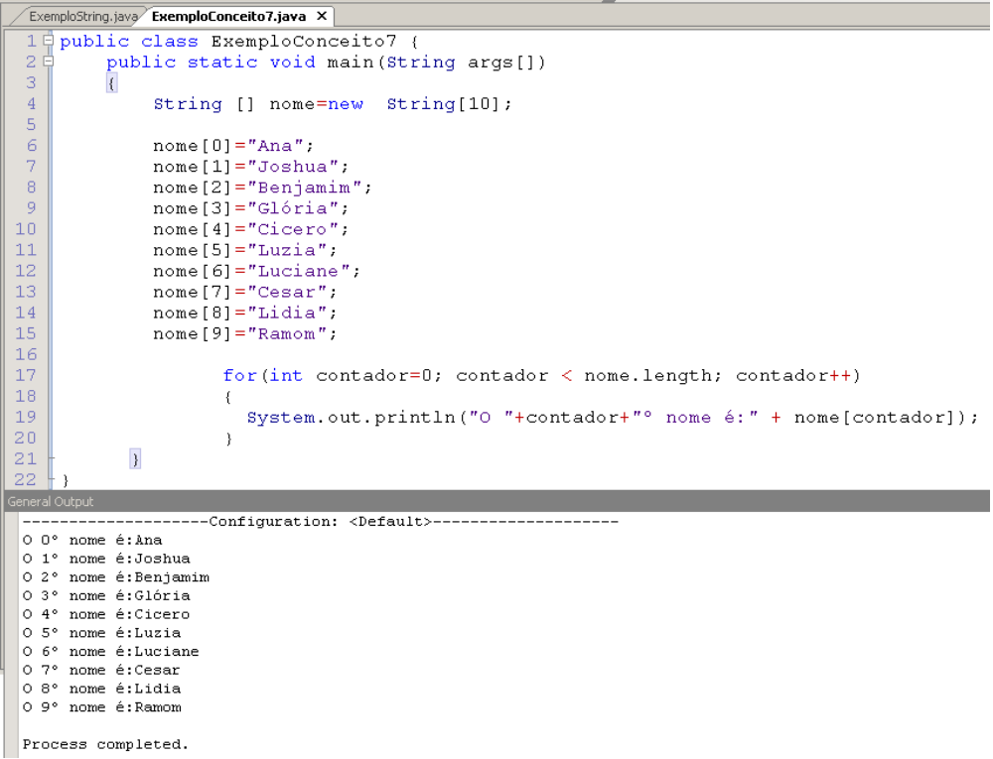

Na linha 4 no código String [] nome=new String[10]; estamos criando um espaço na memória que se chama nome ou seja o mesmo processo de uma variável. E estamos "esticando" esta variável até 10 posições ou "linhas". Ao invés de criarmos String nome="Rolfi"; estamos criando uma LISTA de nomes com 10 posições que cabem 10 nomes, ai colocamos os valores da linha 6 até a linha 15.
Veja um exemplo na memória física de (1) uma variável criada com um valor e o exemplo (B) uma lista usando o Calc do BrOffice.org com 10 linhas que guardam 10 nomes.Um Vetor é uma espécie de LISTA.
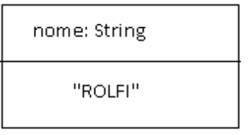
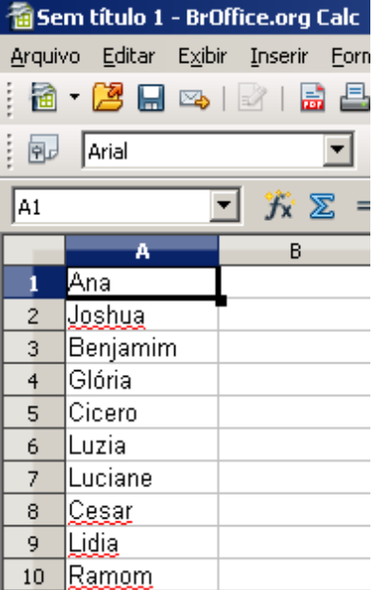

Observe que a linha 6 na posição 0 nome[0]="Ana"; iniciamos a posição com 0 ao invés de 1, isso é padrão na linguagem de programação, pois o zero para computação representa um número, diferente no mundo real que olhando para a lista do Calc acima vemos que a posição começa do 1. A forma de atribuir um valor segue a mesma regra de variável com o símbolo =.

Na linha 17 poderíamos imprimir o vetor de outra forma , poderíamos imprimir um a um, exemplo:
System.out.println("O 1º nome é:"+nome[0]);
System.out.println("O 2º nome é:"+nome[1]);
System.out.println("O 3º nome é:"+nome[2]);
System.out.println("O 4º nome é:"+nome[3]);

Até a 9º posição porém se tivermos um vetor de 1500 posições isso fica totalmente inviável. Por isso a aplicação do comando for para imprimir na tela. Observe que neste for da linha 17 a PERGUNTA ou o LIMITE do for , não é determinado por número mas por um comando (atributo) dentro do VETOR. O comando nome.length , esse comando retorna o número total de posições do vetor nome que é 10. Caso nosso vetor tivesse a identificação de float [] nota=new float[50]; o comando para "pegar" o número total de posições do vetor nota seria : nota.length que no caso retornaria 50 .

Na linha 19 dentro do for , System.out.println("O "+contador+"º nome é:" + nome[contador]); O que está em azul é o que será impresso na tela SEM ALTERAÇÃO pois está dentro das "aspas duplas" ao contrário do que é colocado sem aspas duplas que são as variáveis, no caso a cada vez que o comando for repetido os valores da variável contador e nome[contador] mudarão, assim percorrendo todo o vetor.

Questões Conceito 7:

19-Crie um vetor com 20 posições que receba idades pré-determinadas e imprima na tela, de acordo com o exemplo acima.
20- Crie o mesmo exercício acima porém que receba as idade que o usuário digitar e após isso imprima na tela. (OBS: Usará o pacote Scanner, e terá 1 for para receber os valores do usuário e outro for para imprimir na tela).
21-Crie um vetor de 10 posições que receba notas pré-determinadas e imprima a média aritmética.Lembrando que a média aritmética é a soma dos valores dividido pelo número de posições.Ou seja é a soma de todas as notas dividido por 10.
22-Crie um vetor com 20 posições que receba idades pré-determinadas, assim com no 19. PORÉM terá uma condição para ser impresso somente idades >=18, dentro do for terá um IF.
Exemplo do for:
for(int contador=0; contador< idade.length ; contador++)
{
if( idade[contador]>=18)
Sys...("Maior:"+idade[contador]);
}

